

ГЕРОИЧЕСКИЙ МИССОЛОНГИ – ОСАДА И ПРОРЫВ

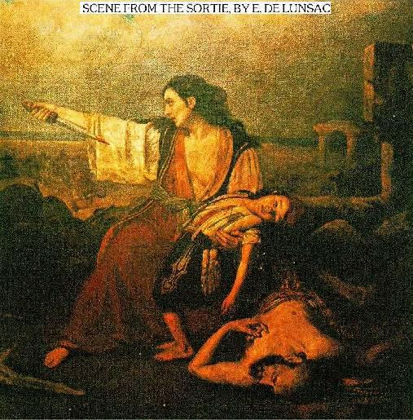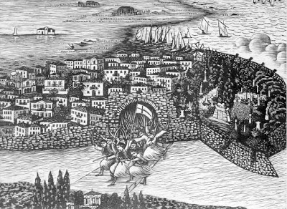

Город Миссолонги был построен в эпоху Османской империи и его превращение в город должно быть отнесено к последним векам турецкого владычества. В конце 16 века о нем упоминается лиш , как о безлюдной местности, которая использовалась только в качестве рыбоводческой фермы.
Таким образом, из поселения рыбаков, которые жили там, вероятно и образовался в начале 17-го века небольшой морской центр, который через несколько десятилетий стал важным торговым портом. В 18-ом веке превращение Миссолонги был впечатляющим: Миссолонгионские корабли, рассекали не только воды Ионического и других греческих морей, но и восточного и западного Средиземноморья и Атлантики, перевозили грузы и развивали свою деятельность по транзитным перевозкам, в рамках экономического соперничества с Францией, Англией и другими европейскими морскими державами. В 1726 году было открыто вице-консульство Венеции в Миссолонги и первым консулом стал Spyridon Barotsi . В эти годы жителям Миссолонги принадлежало более семидесяти кораблей, две трети из которых были построены на Миссолонгионских верфях. В своем докладе от 1746 года, французский консул в Арте говорит о полном господстве торговых судов Миссолонги на Ионическое море, где с ними не могут больше конкурировать ни французы, ни неаполитанцы и ни шведы.
В 1761 году Миссолонги вновь упоминается в связи с тем, что торговая деятельность его жителей практический свела к нулю значение венецианского флота в Салоникском порту. Подвергая риску свои торговые н коммерческие интересы, они приняли участие в антитурецких восстаниях, подставляя тем самым под удар богатство и благополучие своей родины. С началом революции 1770 года на Миссолонги было сформировано временное революционное правительство, во главе которого стоял писатель, житель Миссолонгио, Панайотис Паламас. Последствия были ужасны: 10 апреля 1770 года флот Миссолонги был разрушен, город сожжен и жители были вынуждены покинуть свою родину и искать убежища на Ионических островах. После окончания военных действий, жители возвращаются в Миссолонги, восстанавливают город и строят заново свой флот. Новые испытания пройдет флот Миссолонги во время правления Али-паши. В 1806 году флот имел в своем распоряжении только 12 трехпалубных и 13 мелких судов, а в 1813 году это число уменьшиться еще больше: останется только одна "полака" (торговое судно большого водоизмещения) и 18 кораблей водоизмещением 20 тонн. В 18-ом веке отмечается в Миссолонгие значительный подъем интеллектуального движения, во главе которого стоят писатель Панайотис Паламас (1722 - 1802), его сын Григорий, и целая плеада преподавателей и учеников знаменитой Паламасской Школы города. В 1819 году греческий историк Иоанис Папаригопулос проехал через Патры в Миссолонги и приобщил к членству Филики этерии жителей региона, арматолосов (во время турецкого ига вооруженные христиане , которые не подчинялись турецким войскам и защищали местное население от воров и бандитов), и других прославленных жителей Миссолонги.

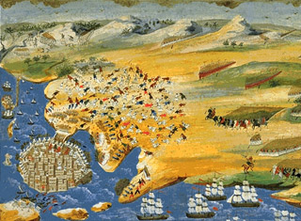
5 мая 1821 года командир местного партизанского отряда Димитриос Макрис захватил "Скала" находящуюся в районе Мавромати и неожиданно напал на турецкий отряд, перевозивший деньги, собранные за налогов с региона Нафпактос в Константинополь. Через несколько дней в Миссолонги прибыли и люди из отряда Макриса и после совещания со старейшинами города (Паламас, Kапсалис, Tрикупис, Разикотсикас, Гулимис, Делигиоргис, Стаикос и т.д.), объявили о восстании в Западной Греции. Турки отреагировали очень быстро. После разгрома Александра Маврокордатоса в сражении в районе «Пета», 10000 человек турецкого отряда под командованием Омер Вриони и Кютахи паши, блокировали Миссолонги с суши, пытаясь тем самым изолировать основной революционный центр Западной Греции, где в это время находились Сенат и значительная часть повстанческих сил (Миссолонгиоти, филэллины, сулиоты ) (1822). Осада стала еще более жесткой и с суши и с моря, после блокады Юсуф Пашой Патрским. Осажденные были доведены до отчаяния, но сумели выиграть время, затягивая переговоры с турками до тех пор, пока 8 ноября 1822г. семь судов с острова Идра прорвали блокаду с моря, доставив военную силу и боеприпасы, что позволило грекам прервать переговоры и продолжить оборону. Осада продолжалась, но непрерывные вылазки осажденных, приводили к тяжелым потерям среди турков ,и тем самым вынудили командование осаждающих принять решение снять осаду и отступить.
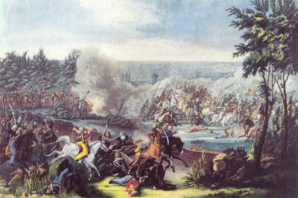
Бой у Миссолонги , J. L. Rugendas ( Литография)
Но прежде чем осуществить это свое намерение, они неожиданно нападают на рассвете на Рождество 1822 года. Нападение, однако, не удалось, так как осажденные, предупреждённые греческим атташе Вриони Гунарисом , были подготовлены и отбили атаку осаждающих, что заставило турок оставить в срочном порядке свои позиции и отступить в город Превеза (31 декабря 1822). Таким образом завершилась первая осада Миссолонги.

2 января 1823 в Миссолонги прибывает Филэллин лорд Байрон, чем вызывает энтузиазм среди жителей. Сразу же англичанин эллинофил создает отряд из 500 сулиотов .
В начале августа 1823г. греческий военачальник Маркос Боцарис оставил свой плацдарм в Миссолонгие и ударил по турками в районе Кефаловрисо Карпенисиоса (5 августа). Его план увенчался успехом, он вышел победителем, однако сам был ранен в лоб и убит.
С великой скорбью его тело было перевезено в Миссолонги, где он и был с почестями похоронен. Вскоре за этим город лишился и другого своего лидера: на Пасху 1824 (7 апреля) от пневмонии умер и лорд Байрон.

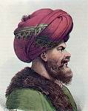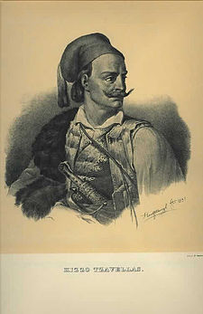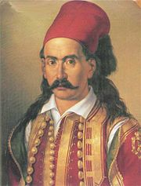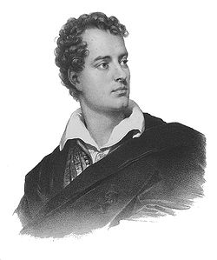
Кютахи Паша Кицос Тзавелас Маркос Боцарис Филэллин лорд Байрон

Защитники Миссолонги, оплакав потерю великого филэллина, стали готовиться к новым противостояниям с турками, которые после своего поражения в Кефаловрисо, начали готовиться к новой, более систематической осаде Миссолонги. Между тем, в городе, с января 1824 года начал работать журналистский орган революционной Греции. Это были "Греческие хроники" выходящие на четыре языка, которые считаются одним из истоков греческой журналистики. Руководителем и редактором был швейцарский Филэллин Иоаннис Иоаковос Майер. 15 апреля 1825 года, 30 тысяч турков, под предводительством Мехмет Кютахи (Решита Паши) прибыли и разбили лагерь перед Миссолонгио. В городе же в это время находились 4000 мужчин (из которых тысяча в пожилом возрасте) и 12000 женщин и детей. Подробная информация о второй осаде Миссолонги известна из новостей газеты Майера, которая выходила вплоть до 20 февраля 1826 года, то есть за пятьдесят дней до Прорыва. Выпуск газеты «Греческой хроники» прекратился после прямого попадания вражеского снаряда в типографию, и все сотрудники газеты пополнили ряды сражающихся защитников на городском валу.

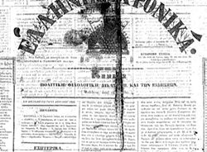

Обложка «Греческих хроник» швейцарца филэллина Иоанниса Иоакову Майера

Перед началом бомбардировки города Кютахи паша (Османский генерал во время греческой революции и великий визирь, командующий войсками Румели) предложил во время переговоров капитуляцию города. После отказа от турецкого предложения, Миссолонги был заблокирован с моря флотом Хосрефа и Юсуф Паши: последний даже сумел получить доступ к лагуне. Осаждавшие начали атаковать, но осажденные успешно защищали и восстанавливали вал и совершали ответные вылазки. 3 июля 1825 прибыли сорок греческих кораблей под предводительством греческих морских военачальников Миаулиса и Сахтуриса.
Морская блокада Миссолонги была снята на время. В город доставляются продовольствие и боеприпасы, что поднимает моральный дух осажденных.
Греческий флот преследует турецкий вплоть до Мани и освобождает Миссолонги от морской блокады. Между темб в город входят (7 августа 1825) войска сулиотов под командованием Кицоса Тзавеласа и пополняют ряды поредевших защитников. Но и осаждающие несли серьезные потери. Однако Кютахи паша, которому в случае поражения султан грозил казнью, упорно продолжает осаду. Ситуация меняется, когда в конце 1825 года прибывают в лагерь противника серьезная военная сила под предводительством Ибрагима (более 15.000 египтян).

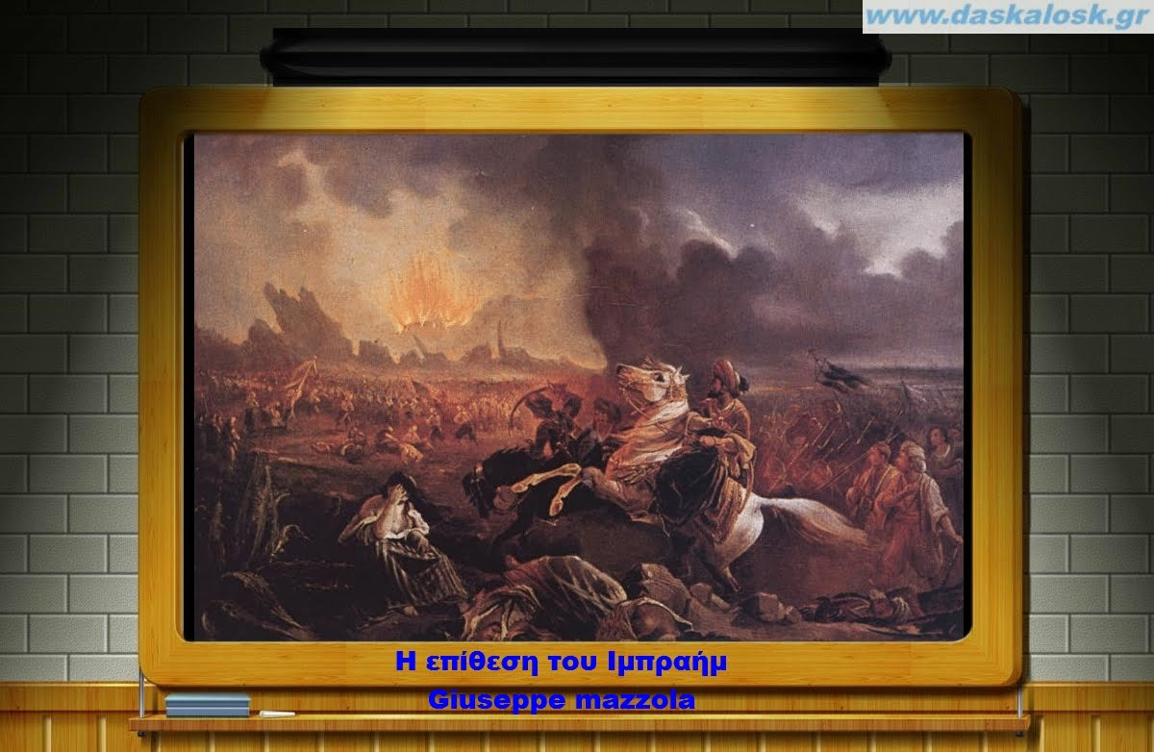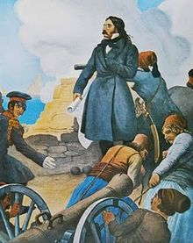

Маврокордатос руководит защитой Миссолонги

Хосреф вновь блокирует город с моря, но Миаулис сумеет дважды подойти к Миссолонги и доставить оружие и продовольствие. Давление становится сильнее после ухода греческого флота и систематического пушечного обстрела Миссолонги артиллерией Ибрагима (2.000 бомб в сутки). 15 февраля 1826 года осаждающие предпринимают две атаки, которые заканчиваются поражением, вызывая, при этом, тяжелые потери с обеих сторон. Турки захватывают район Василади, жители которого ищут убежища в стенах Миссолонгиа и тем самым увеличивают количество жителей, нуждающихся в продовольствии. После некоторых неудачных атак турков в районе Клиссова, Ибрагим попытался взять их измором, отрезав пути поставки продовольствия и связи. Миаулису не удается, несмотря на все его усилия, прорвать блокаду, и гарнизон вынужден пытаться собаками, кошками и мышами, дабы избежать голодной смерти. Однако ужасные условия жизни (голод, болезни и др.) и новая неудача Миаулиса довели осажденных до отчаяния, и они не видели другого выхода, кроме как прорыв.
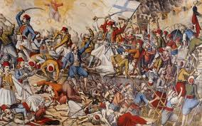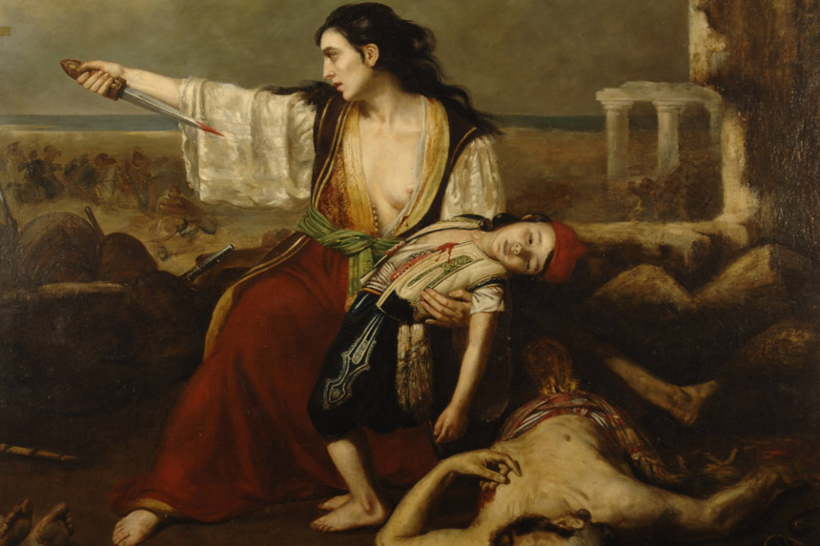

2-й этап осады: В декабре 1825 начался второй этап осады, когда к стенам Миссолонгио прибыло подкрепление под предводительством Ибрагима (10000 человек), крайне решительно настроенного захватить город. После отказа от его предложения сдаться, осада стала более жесткой. В феврале 1826 года осажденные уже находились под сильнейшим давлением, как атак египтян так и голода. Острова лагуны, бастионы Миссолонги, за исключением Клисова, где победа греков была триумфальной, попали в руки врагу. Осажденные напрасно ждали подмоги из Нафплио, да и усилия греческого флота прорвать осаду с моря оказались напрасными. Единственным решением в таких обстоятельствах, которые постоянно ухудшались, был прорыв.
С середины февраля 1826 г. ситуация в Миссолонгионе становится трагической. Многие семьи полностью лишённые пищи были вынуждены убивать лошадей, мулов, ослов, а затем собак, кошек, мышей. Но вскоре и этого не стало. С 16 марта начали есть водоросли и горькие травы, что росли на берегу моря. Недоедания и болезни ослабили сильных мужчин гарнизона и вызвали много смертей. Начиная с апреля немногочисленные греческие корабли во главе с адмиралом Миаулисом, неоднократно безуспешно пытались прорвать блокаду турко-египетского флота. У осаждённых не осталось другой альтернативы, кроме как прорыва.
Больных и раненых было решено перевести в самые укрепленные дома, чтобы они могли умереть, сражаясь. Те согласились. «Только окна оставьте открытыми, и в добрый путь! Бог даст, встретимся в мире ином", сказали и попрощались осажденные, уже отчаявшиеся, приняли окончательное решение, попытаться прорваться в ночь с 10-го на 11-е апреля, в Вербное воскресенье и предупредили греков из лагеря при Дервекистас, чтобы они попытались провести отвлекающий маневр для турок. Они решили убить всех заключенных, а также женщин и детей, чтобы они не попали в руки турок. В то время как первое решение было приведено в исполнение, второе было предотвращено епископом Рогоном Иосифом. Больные и раненые были перевезены в укреплённые дома, чтобы там умереть в бою.
В полдень 10 апреля 1826 года план был составлен и как только начало смеркаться, все начали собираться в указанных им местах. Таким образом, в ночь на 11 апреля 1826 разделили свои силы на три корпуса, под руководством командиров Нотиса Боцариса, Димитриоса Макриса и Кицоса Тзавеласа. В центре треугольника , который должны были образовать эти корпуса, поставили женщин и детей. Георгиос Караискакис должен был напасть со стороны горных склонов Зигоса, для отвлечения осаждающих. Но предводитель команды румелиотисов не смог выполнить своего обещания. С другой стороны, Ибрагим узнал о планах осажден от болгарского перебежчика. Поэтому, когда начался прорыв и огромная масса греков двинулась в два часа пополуночи во главе с выходцем из Миссолонги Атанасиосом Разикоцикасом, люди Ибрагима и Кютахи паши были готовы и бастионы, которые были назначены осажденными для прохода, были закрыты.

Где-то около 06.30 послышались на склонах Зигоса артиллерийские залпы греческого резервного отряда, который прибыл из Дервестика. Когда наступила ночь, большинство из защитников вышли из города и ждали сигнала начала атаки. Но поскольку их план был раскрыт, турецко-египетские силы открыли по ним сильный огонь из пушек и ружей . В конце концов, греки решили атаковать и первые два корпуса вооруженные ятаганами и саблями двинулись на врага. Никакая сила не способна была остановить эту лавину отчаявшихся людей. Они сносили все препятствия, встречающиеся на их пути и мешающие их продвижению. В этот момент послышались голоса из третьего корпуса где были женщины и дети "Назад, назад!" и некоторые из первых двух корпусов отступили. Бой был кровавым. Греки, сражаясь шли напролом, оставляя за собой много погибших. Их продвижение сопровождалось звуками двух взрывов донёсшихся из города.

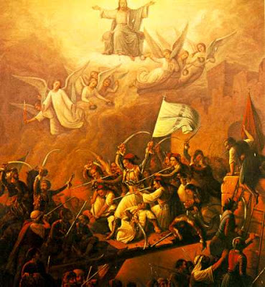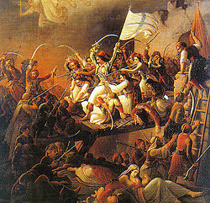

«Прорыв» - композиция Т.П. Вризаки

Эта неравная борьба стала катастрофой для греков, которые в растерянности бежали без порядка, одни вперед, а другие назад. Главный отряд прорыва, однако, со значительно поредевшими рядами, прошел через турецкие ряды до склонов Зигоса и оттуда до района Амфиссы. Те, кто отстал, были вынуждены сражаться в смертельных уличных боях. Среди тех, кто прорвался (1.300 бойцов и около ста женщин и детей) были Нотис Боцарис, Димитриос Макрис, Кицос Тзавелас, Христос Фотомарас. Среди тех, кто вернулся назад в город и погиб, были епископ Иосиф Рогон (духовный предводитель осажденных), Иаков Майер, Михаил Коккинис и те, кто взорвался вместе с героем Христосом Капсалисом во время взрывов пороховых складов, взорвавших себя, дабы не попасть в руки завоевателя.

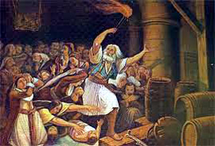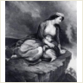
Герой Христос Капсалис взрывает пороховой склад

Сражение прекратилось с началом рассвета Вербного воскресенья. Только там, на вершине горы Зигоса, могли вздохнуть свободно те, кто сумели вырваться. Из 3000 солдат, принимавших участие в прорыве, выжили всего 1300. Остальные 1700 погибли в сражениях во время прорыва. Из женщин выжили только 13 сулиоток ,и только трое или четверо детей . Потери турок и египтян оцениваются в 5000 человек.
Позор греческой гражданской войны сняла героическая жертва одного города, Миссолонги, и его бойцов. Решившись на героический прорыв, жители Миссолонги превращают военную неудачу в торжество патриотизма, возносят ее до доблести.

Жертва Миссолонги, который в течение целых 12 месяцев героически сопротивлялся, как ни какая другая победа привлекла внимание к греческому вопросу: наполнило греков и других европейцев чувством восхищения к воинам-защитникам, к героическому народу Миссолонги. Действительно, редко можно найти на страницах истории пример такой сверхчеловеческой душевной силы. Пламя Миссолонги согрела сердца цивилизованных народов, и вызвало поистине крестовый поход за освобождение греческого народа.
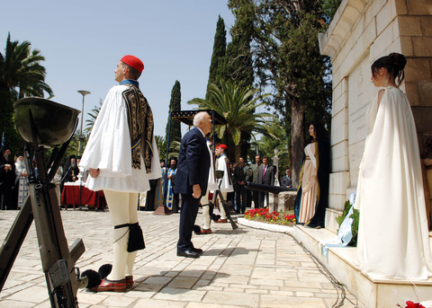

Месолонгион - 20/4/2008г.
Президент республики Каролос Папульяс возлагает венок к надгробному камню Героев.
В рамках мероприятий посвященных празднованию Прорыва в 2008 в Месолонгион прибыл Президент республики Каролос Папульяс

Подбор материалов, текст: Теодора Янници, к.и.н.,
Перевод: Стела Спириду

Следует отметить, что в период с 1823 по 1825 год, параллельно с Освободительной революцией, между различными группировками в самом греческом обществе идет борьба за власть в будущем государстве, т.е. по сути гражданская война. Естественно, различные круги имели свое видение будущего государственного устройства и своей роли в нем. Разделение проходило как по географическому, так и по социальному признаку. На первом этапе гражданской войны враждовали две группировки: военные во главе с Теодоросом Колокотронисом с одной стороны (эта группировка больше ассоциируется с крестьянским населением) и политики во главе с Георгиосом Кундуриотисом с другой (представители местной аристократии, владельцы крупных земель, представлявшие греческие общины перед оттоманскими властями). В итоге Колокотронис потерпел поражение и ему пришлось признать правительство Кундуриотиса. На втором этапе произошел раскол внутри каждой из этих двух группировок, в результате чего представители средней части материка воевали против южан – выходцев из Пелопоннеса. В этот момент вчерашние враги Колокотрониса были вынуждены обратиться к нему за помощью, однако в итоге созданная коалиция потерпела поражение. При этом один из ближайших соратников Колокотрониса и видный борец за независимость Одиссеас Андруцос был убит греками в 1825 г., а сам Колокотронис – посажен в тюрьму своими политическими противниками. Во время гражданской войны, деньги, от за полученных у Запада кредитоврастрачиваются греками на второстепенные потребности, в частности в целях удовлетворения личных амбиций и выгод, а также надкуп совести, на коррупцию. Осажденный Миссолонги остается, в конечном счете, наедине со своей судьбой и беспомощным.

